高二数学(理)第十二周周末练习(2010年5月15日)
极 坐 标
班级 姓名
一、选择题
1．已知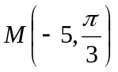，下列所给出的不能表示点M的坐标的是 ( A )
A．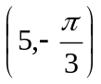 B．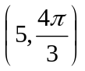 C．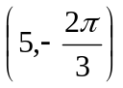 D．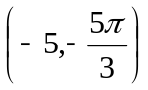
2．点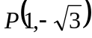，则它的极坐标是 ( C )
A．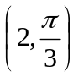 B．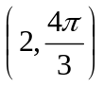 C．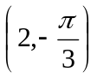 D．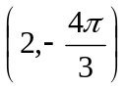
3．极坐标方程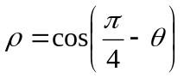表示的曲线是 ( D )
A．双曲线 B．椭圆 C．抛物线 D．圆
4．圆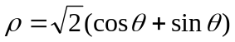的圆心坐标是 ( A )
A．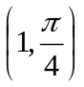 B．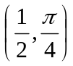 C．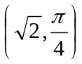 D．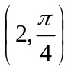
5．在极坐标系中，与圆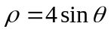相切的一条直线方程为 ( B )
A．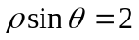 B．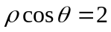 C．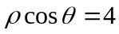 D．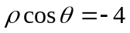
6、 已知点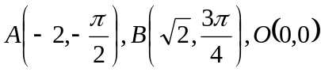则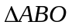为 ( D )
A、正三角形 B、直角三角形 C、锐角等腰三角形 D、直角等腰三角形
7、直线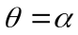与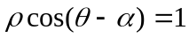的位置关系是 ( B ) A、平行 B、垂直 C、相交不垂直 D、与有关，不确定
8.两圆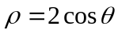,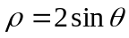的公共部分面积是 ( C )
A.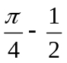 B.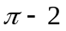 C.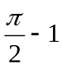 D.
9. 点P的直角坐标是(−3, 3)，它的极坐标是 ( D )
A. (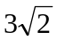, 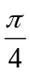) B. (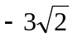, 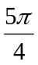) C. (, 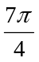) D. (, 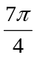)
10. 极坐标方程4sin²θ=1表示的曲线是 ( B )
A.两条射线 B.两条相交直线 C.圆 D.抛物线

11. 在极坐标系内，六个点 (5, ), (−5, ), (3, π), (−3, π), (−1,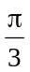), (1, 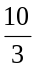π)中,在曲线θ=上的点共有 ( D )
A.1个 B.3个 C.4个 D.6个

12. 设点P(ρ₁,θ₁)和Q(ρ₂, θ₂)，其中ρ₁+ρ₂=0, θ₁+θ₂= ，则P、Q两点的位置关系是 ( A )
A.关于极轴对称 B.重合 C.关于直线θ=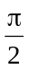对称 D.关于极点对称

13. 极坐标方程ρ²cosθ=2ρ表示的图形是 ( B )
A.一条直线 B.一条直线和一个点 C两条直线 D一条直线和一个圆
14. 在极坐标系中，以点(−1, π)为圆心，且过极点的圆的极坐标方程是 ( C )

A.ρ=sinθ B.ρ=cosθ C.ρ=2sinθ D.ρ=2cosθ
15. 曲线ρ=2与ρ(1−cosθ)=2的交点个数是 ( B )
A..1个 B..2个 C..3个 D..0个

16. 两条直线的极坐标方程为θ＝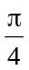和ρcos(θ−)=1，则它们的位置关系是 ( C )
A..平行 B.重合 C..垂直 D. 相交但不垂直
17. 在极坐标系中,与圆ρ=4sinθ相切的一条直线的方程为 ( B )
A..ρsinθ=2 B. ρcosθ=2 C. ρcosθ=4 D. ρcosθ= −4

18. 极坐标平面内，集合P={(ρ,θ)| sinθ=, ρ∈R}与集合S={(ρ,θ)| cosθ=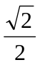,ρ∈R}之间的关系是( D )
A. P⊂S B. P⊃S C.P=S D.P∩S={(0, 0)}

19. 极坐标方程ρ=8cos(θ−)表示的曲线关于 ( B )

A. 直线θ=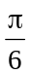对称(ρ∈R,) B. 直线θ=对称(ρ∈R,) C. 极轴对称 D.极点对称

20. 当ρ∈R时，表示同一曲线的是 ( D )
A. ρcosθ=5与ρ=5cosθ B. ρ=sinθ+cosθ与ρ²=1+sin2θ
C.sinθ=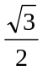与θ= D.tanθ=1与θ=
21. 圆ρ=acosθ+bsinθ与极轴相切的充要条件是 ( C )
A. ab=0 B. ab≠0 C. a=0, b≠0 D. a≠0, b=0

22. 与方程ρ (5−3cosθ)=4表示同一曲线的方程是 ( A )
A.ρ (5+3cosθ)= −4 B.ρ (5−3cosθ)= −4 C.ρ (5−3sinθ)= −4 D.ρ (5+3sinθ)= −4

23. 直线ρ (cosθ−2sinθ)=3和直线关于极点对称，则直线的方程是 ( C )
A. ρ (cosθ+2sinθ)=3 B. ρ (2cosθ+sinθ)=3 C. ρ (2sinθ−cosθ)=3 D. ρ (2cosθ−sinθ)=3

24. 极坐标系中，点A(m,α)到直线ρcos(θ−α)=2上各点的距离中最短的是 ( C )
A. m−2 B. m+2 C. | m−2| D. | m+2|
二、填空题
25.极点到直线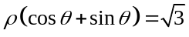的距离是_____ 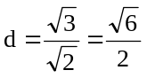 _____.
26.极坐标方程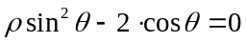表示的曲线是_______抛物线 _____.
27．极坐标方程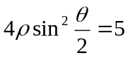化为直角坐标方程是 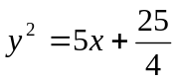
28．圆心为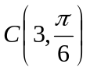，半径为3的圆的极坐标方程为 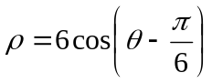
29．已知直线的极坐标方程为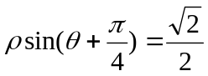，则极点到直线的距离是
30.在极坐标系中，点P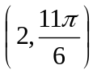到直线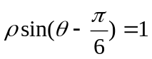的距离等于____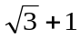________.
31与曲线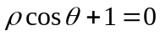关于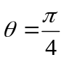对称的曲线的极坐标方程是_______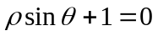_________.
32.已知点P的极坐标是（1，），则过点P且垂直于极轴的直线极坐标方程是 ρcosθ= -1 .
33.在极坐标系中，曲线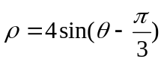过极点的一条对称轴的极坐标方程是 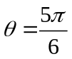 .
34.在极坐标中，若过点(3，0)且与极轴垂直的直线交曲线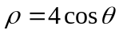于A、B两点.
则|AB|=  ；
三、解答题
35.求圆心为C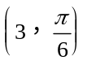，半径为3的圆的极坐标方程.
解：如下图，设圆上任一点为P（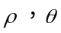），则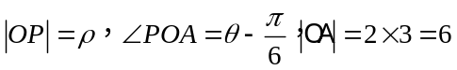
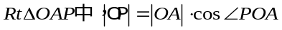
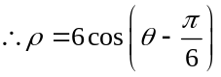而点O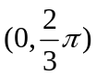 , A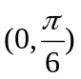符合
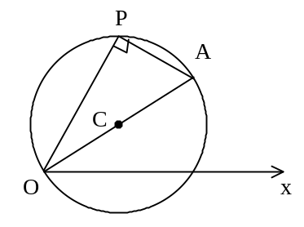

36．写出由曲线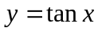得到曲线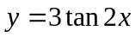的变化过程，并求出坐标的伸缩变换.
解：的图象上的点的纵坐标不变，横坐标缩短为原来的，得到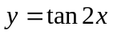，再将其纵坐标伸长为原来的3倍，横坐标不变，得到曲线.
设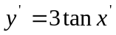，变换公式为
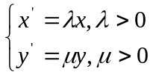
将其代入得
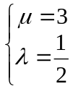，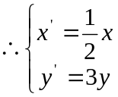

37．的底边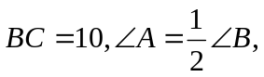以B点为极点，BC 为极轴方向建立极坐标系，求顶点A 的轨迹方程.
解: 设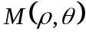是曲线上任意一点,在
中由正弦定理得: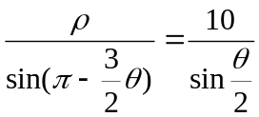
得A的轨迹是: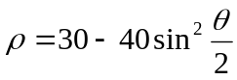

38．在平面直角坐标系中已知点A（3，0），P是圆上一个运点，且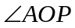的平分线交PA于Q点，请以原点O点为极点，轴正半轴为极轴建立极坐标系，求Q 点的轨迹的极坐标方程.
解: 以O为极点,轴正半轴为极轴建立极坐标系,设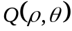,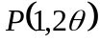
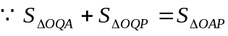
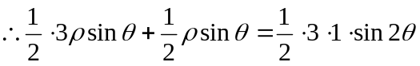
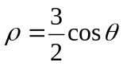

39.在极坐标系中，已知圆C的圆心C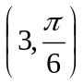，半径=1，Q点在圆C上运动.
（1）求圆C的极坐标方程；
（2）若P在直线OQ上运动，且OQ∶QP=2∶3，求动点P的轨迹方程.
答：（1）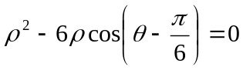
（2）